Фотоориентационные процессы в пленках азобензолсодеражщих полимеров различной молекулярной архитектуры

Бугаков Мирон Александрович
Аспирант
Московский государственный университет имени М.В. Ломоносова, Химический факультет, Москва, Россия
E-mail: bugakov.ru@mail.ru
В последние десятилетие уделяется значительное внимание исследованию фотохромных жидкокристаллических (ЖК) полимеров различного молекулярного строения, способных изменять свои физико-химические характеристики (оптические, электрические, магнитные) под действием света. Этот интерес вызван поиском новых фоточувствительных материалов для таких областей техники, как микроэлектроники, оптики, голографии.
В данной работе проведено изучение фотооптических процессов, протекающих в пленках ЖК полимеров, содержащих азобензольные фрагменты, под действием линейно-поляризованного света (λ = 546 нм). Рассмотренный ряд полимеров включает в себя два симметричных триблок-сополимера (Azo₁₀-b-B₈₀-b-Azo₁₀ и Azo₄-b-B₈₀-b-Azo₄ (подстрочные индексы указывают степень полимеризации, обозначения звеньев – см. Рисунок)), гомополимер (Azo₂₀) и статистический сополимер (Azo₇-ran-B₃₀). Приведенный ряд полимеров позволил проследить влияние молекулярного строения на фотооптические процессы.
Рассмотрены процессы фотоориентации и фотопереориентации (см. Рисунок) в пленках полимеров с различной термической предысторией. Показано, что при одинаковом содержании фоточувствительных групп наибольшее предельное значение фотоиндуцированного дихроизма достигается в случае статистического сополимера (D = 0,67) тогда как для триблок-сополимера оно заметно меньше (D = 0,22) и равно аналогичной величине для гомополимера. Такое поведение, вероятно, связано с образование микрофазово разделенной структуры в триблок-сополимере.
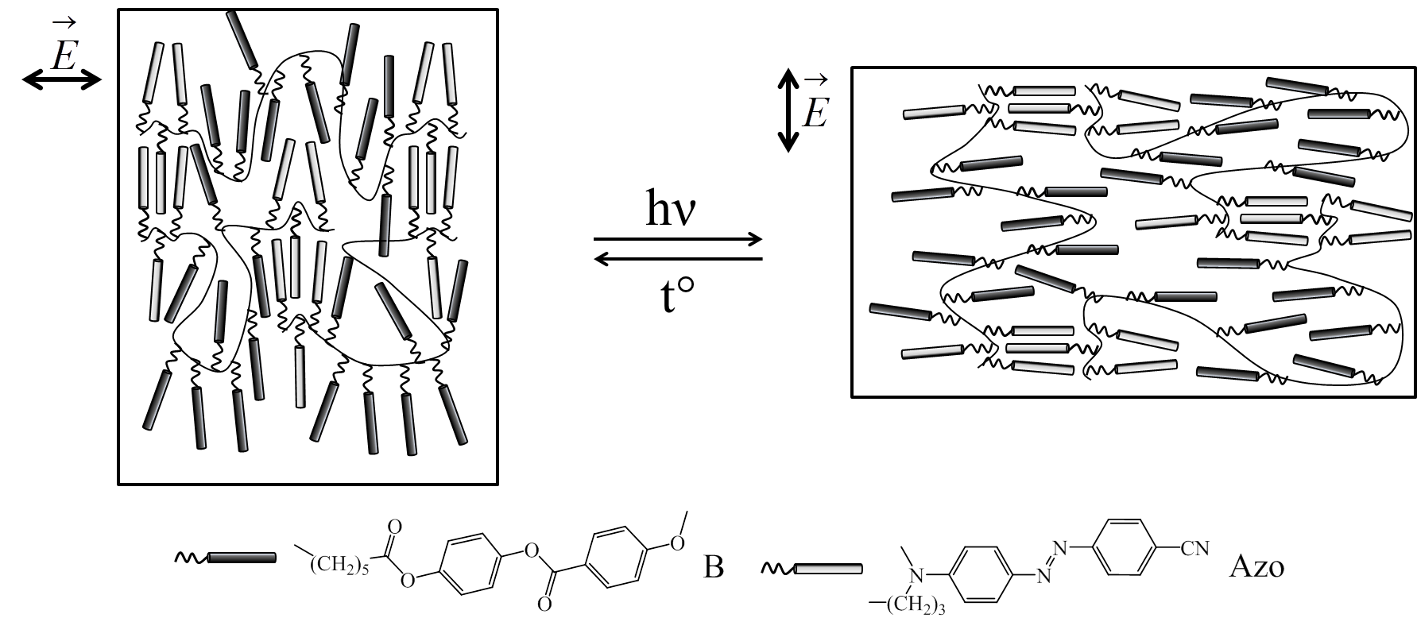
Схема процесса фотопереориентации в пленке триблок-сополимера
При изучении процессов фотопереориентации установлено, что в триблок-сополимере и гомополимере такие процессы можно проводить циклически без потери эффективности. В тоже время для статистического сополимера процесс фотопереориентации оказывается необратим. Детальное изучение описанных явлений позволило предложить возможный механизм процессов, протекающих в пленках полимеров.
Работа выполнена при финансовой поддержке РФФИ (№ 12-03-00480)

